DOKUMENTASI TUGAS PEMROGRAMAN MOBILE
Pertemuan 6: Tema, Routing dan Navigasi, serta Animasi

Keterangan | Isi
Nama | Mokhamad Fadlika Maulana
NIM | 20230801194
Jurusan | Teknik Informatika

1. Tugas: Galeri Profil Diri
Aplikasi Profil Diri yang menampilkan identitas, keahlian, dan daftar proyek dalam tiga tab. Data disusun dengan class Skill (nama, level) dan class Proyek (judul, kategori, deskripsi, ikon, teknologi). Navigasi utama memakai ShellPage berisi NavigationBar dan IndexedStack dengan tab Profil, Proyek, dan Pengaturan, sehingga state setiap tab tetap terjaga saat berpindah tab. Routing diatur di MaterialApp: rute '/' menampilkan ShellPage, sedangkan rute '/proyek' ditangani onGenerateRoute yang menerima objek Proyek sebagai argumen lalu membuka DetailProyekPage; rute yang tidak dikenal diarahkan ke halaman 404 lewat onUnknownRoute. Ikon proyek dibungkus Hero dengan tag 'proyek-${judul}' di daftar dan halaman detail, sehingga ikon terbang dan membesar saat halaman dibuka. Animasi eksplisit diterapkan pada avatar di tab Profil yang berdenyut memakai AnimationController (repeat reverse), CurvedAnimation, dan ScaleTransition, dengan controller di-dispose saat widget dibuang. Animasi implisit diterapkan pada bar keahlian yang terisi dari 0 hingga nilainya memakai TweenAnimationBuilder, serta pada daftar proyek yang berganti dengan efek fade memakai AnimatedSwitcher dan ValueKey saat filter kategori (ChoiceChip) diganti. Tab Pengaturan berisi saklar mode gelap dan empat pilihan warna tema (indigo, teal, deepOrange, pink) yang disimpan dalam ValueNotifier; MaterialApp dibungkus ListenableBuilder sehingga tema langsung berubah. Pilihan tema disimpan dengan shared_preferences: main() memuat nilai terakhir sebelum runApp dan listener menyimpan setiap perubahan, sehingga tema tetap sama setelah aplikasi ditutup dan dibuka kembali. Seluruh warna teks dan latar diambil dari Theme.of(context).colorScheme dan textTheme agar konsisten pada mode terang maupun gelap.
import 'package:flutter/material.dart';
import 'package:shared_preferences/shared_preferences.dart';

const profilNama = 'Fadlika';
const profilNim = '20230801194';
const profilJurusan = 'Teknik Informatika';
const profilBio = 'Mahasiswa yang suka mengaji.';

class Skill {
final String nama;
final double level; // 0.0 - 1.0
const Skill(this.nama, this.level);
}

const daftarSkill = [
Skill('Laravel', 0.85),
Skill('React', 0.70),
Skill('NestJS', 0.60),
Skill('Flutter', 0.60),
];

class Proyek {
final String judul;
final String kategori;
final String deskripsi;
final IconData ikon;
final List<String> teknologi;

const Proyek({
required this.judul,
required this.kategori,
required this.deskripsi,
required this.ikon,
required this.teknologi,
});
}

const daftarProyek = [
Proyek(
judul: 'Bank Sampah',
kategori: 'Web',
deskripsi:
'Aplikasi manajemen bank sampah: setoran sampah, saldo nasabah, dan laporan.',
ikon: Icons.recycling,
teknologi: ['Laravel', 'Livewire', 'MySQL'],
),
Proyek(
judul: 'REST API Produk',
kategori: 'Backend',
deskripsi: 'API CRUD produk dengan panel admin Filament di dalam Docker.',
ikon: Icons.api,
teknologi: ['Laravel', 'Filament', 'Docker'],
),
Proyek(
judul: 'Dashboard Web',
kategori: 'Web',
deskripsi: 'Dashboard admin dengan frontend React dan backend NestJS.',
ikon: Icons.dashboard,
teknologi: ['React', 'NestJS'],
),
Proyek(
judul: 'Daftar Tugas',
kategori: 'Mobile',
deskripsi: 'Aplikasi to-do dengan state management Provider.',
ikon: Icons.checklist,
teknologi: ['Flutter', 'Provider'],
),
Proyek(
judul: 'Catatan Saya',
kategori: 'Mobile',
deskripsi: 'Aplikasi catatan offline dengan database SQLite.',
ikon: Icons.note_alt,
teknologi: ['Flutter', 'sqflite'],
),
];

// ================= TEMA =================
final themeMode = ValueNotifier<ThemeMode>(ThemeMode.light);
final seedColor = ValueNotifier<Color>(Colors.indigo);
const pilihanWarna = <Color>[
Colors.indigo,
Colors.teal,
Colors.deepOrange,
Colors.pink,
];

ThemeData buatTema(Color seed, Brightness brightness) {
return ThemeData(
useMaterial3: true,
colorSchemeSeed: seed,
brightness: brightness,
appBarTheme: const AppBarTheme(centerTitle: true),
);
}

Future<void> main() async {
WidgetsFlutterBinding.ensureInitialized();
final prefs = await SharedPreferences.getInstance();

// Muat pilihan tema terakhir
final gelap = prefs.getBool('gelap') ?? false;
final idxWarna = prefs.getInt('warna') ?? 0;
themeMode.value = gelap ? ThemeMode.dark : ThemeMode.light;
seedColor.value = pilihanWarna[idxWarna];

// Simpan otomatis setiap kali berubah
themeMode.addListener(() {
prefs.setBool('gelap', themeMode.value == ThemeMode.dark);
});
seedColor.addListener(() {
prefs.setInt('warna', pilihanWarna.indexOf(seedColor.value));
});

runApp(const MyApp());
}

// ================= APLIKASI & ROUTING =================
class MyApp extends StatelessWidget {
const MyApp({super.key});

@override
Widget build(BuildContext context) {
return ListenableBuilder(
listenable: Listenable.merge([themeMode, seedColor]),
builder: (context, _) {
return MaterialApp(
title: 'Profil Saya',
debugShowCheckedModeBanner: false,
theme: buatTema(seedColor.value, Brightness.light),
darkTheme: buatTema(seedColor.value, Brightness.dark),
themeMode: themeMode.value,
initialRoute: '/',
routes: {'/': (_) => const ShellPage()},
onGenerateRoute: (settings) {
if (settings.name == '/proyek') {
final proyek = settings.arguments as Proyek;
return MaterialPageRoute(
builder: (_) => DetailProyekPage(proyek: proyek),
settings: settings,
);
}
return null;
},
onUnknownRoute: (settings) => MaterialPageRoute(
builder: (_) => Scaffold(
appBar: AppBar(title: const Text('404')),
body: Center(
child: Text(
'404 - Halaman tidak ditemukan\n${settings.name}',
textAlign: TextAlign.center,
),
),
),
),
);
},
);
}
}

// ================= SHELL (TAB BAWAH) =================
class ShellPage extends StatefulWidget {
const ShellPage({super.key});

@override
State<ShellPage> createState() => _ShellPageState();
}

class _ShellPageState extends State<ShellPage> {
int _index = 0;

static const _halaman = [ProfilTab(), ProyekTab(), PengaturanTab()];
static const _judul = ['Profil', 'Proyek', 'Pengaturan'];

@override
Widget build(BuildContext context) {
return Scaffold(
appBar: AppBar(title: Text(_judul[_index])),
body: IndexedStack(index: _index, children: _halaman),
bottomNavigationBar: NavigationBar(
selectedIndex: _index,
onDestinationSelected: (i) => setState(() => _index = i),
destinations: const [
NavigationDestination(
icon: Icon(Icons.person_outline),
selectedIcon: Icon(Icons.person),
label: 'Profil',
),
NavigationDestination(
icon: Icon(Icons.work_outline),
selectedIcon: Icon(Icons.work),
label: 'Proyek',
),
NavigationDestination(
icon: Icon(Icons.settings_outlined),
selectedIcon: Icon(Icons.settings),
label: 'Pengaturan',
),
],
),
);
}
}

class ProfilTab extends StatefulWidget {
const ProfilTab({super.key});

@override
State<ProfilTab> createState() => _ProfilTabState();
}

class _ProfilTabState extends State<ProfilTab>
with SingleTickerProviderStateMixin {
late final AnimationController _denyut;
late final Animation<double> _skala;

@override
void initState() {
super.initState();
_denyut = AnimationController(
vsync: this,
duration: const Duration(milliseconds: 1200),
)..repeat(reverse: true);
_skala = Tween<double>(begin: 0.95, end: 1.05).animate(
CurvedAnimation(parent: _denyut, curve: Curves.easeInOut),
);
}

@override
void dispose() {
_denyut.dispose();
super.dispose();
}

@override
Widget build(BuildContext context) {
final tema = Theme.of(context);
final warna = tema.colorScheme;

return ListView(
padding: const EdgeInsets.all(16),
children: [
Center(
child: ScaleTransition(
scale: _skala,
child: CircleAvatar(
radius: 56,
backgroundColor: warna.primaryContainer,
child: Icon(
Icons.person,
size: 56,
color: warna.onPrimaryContainer,
),
),
),
),
const SizedBox(height: 16),
Text(
profilNama,
textAlign: TextAlign.center,
style: tema.textTheme.headlineSmall,
),
Text(
'$profilNim • $profilJurusan',
textAlign: TextAlign.center,
style: tema.textTheme.bodyMedium?.copyWith(
color: warna.onSurfaceVariant,
),
),
const SizedBox(height: 8),
Text(
profilBio,
textAlign: TextAlign.center,
style: tema.textTheme.bodyMedium,
),
const SizedBox(height: 24),
Text('Keahlian', style: tema.textTheme.titleMedium),
const SizedBox(height: 8),
for (final s in daftarSkill) BarSkill(skill: s),
],
);
}
}

class BarSkill extends StatelessWidget {
final Skill skill;

const BarSkill({super.key, required this.skill});

@override
Widget build(BuildContext context) {
final tema = Theme.of(context);
return Padding(
padding: const EdgeInsets.symmetric(vertical: 6),
child: TweenAnimationBuilder<double>(
tween: Tween(begin: 0, end: skill.level),
duration: const Duration(milliseconds: 1200),
curve: Curves.easeOut,
builder: (context, nilai, _) {
return Column(
crossAxisAlignment: CrossAxisAlignment.start,
children: [
Row(
children: [
Text(skill.nama, style: tema.textTheme.bodyLarge),
const Spacer(),
Text(
'${(nilai * 100).round()}%',
style: tema.textTheme.bodySmall,
),
],
),
const SizedBox(height: 4),
LinearProgressIndicator(
value: nilai,
minHeight: 8,
borderRadius: BorderRadius.circular(4),
),
],
);
},
),
);
}
}

class ProyekTab extends StatefulWidget {
const ProyekTab({super.key});

@override
State<ProyekTab> createState() => _ProyekTabState();
}

class _ProyekTabState extends State<ProyekTab> {
String _filter = 'Semua';

@override
Widget build(BuildContext context) {
final warna = Theme.of(context).colorScheme;
final kategori = [
'Semua',
...{for (final p in daftarProyek) p.kategori},
];
final data = _filter == 'Semua'
? daftarProyek
: daftarProyek.where((p) => p.kategori == _filter).toList();

return Column(
children: [
SizedBox(
height: 56,
child: ListView(
scrollDirection: Axis.horizontal,
padding: const EdgeInsets.symmetric(horizontal: 12, vertical: 8),
children: [
for (final k in kategori)
Padding(
padding: const EdgeInsets.only(right: 8),
child: ChoiceChip(
label: Text(k),
selected: _filter == k,
onSelected: (_) => setState(() => _filter = k),
),
),
],
),
),
Expanded(
child: AnimatedSwitcher(
duration: const Duration(milliseconds: 300),
child: ListView.builder(
key: ValueKey(_filter),
padding: const EdgeInsets.symmetric(horizontal: 12),
itemCount: data.length,
itemBuilder: (context, i) {
final p = data[i];
return Card(
child: ListTile(
leading: Hero(
tag: 'proyek-${p.judul}',
child: CircleAvatar(
backgroundColor: warna.primaryContainer,
child: Icon(p.ikon, color: warna.onPrimaryContainer),
),
),
title: Text(p.judul),
subtitle: Text(p.kategori),
trailing: const Icon(Icons.chevron_right),
onTap: () {
Navigator.pushNamed(context, '/proyek', arguments: p);
},
),
);
},
),
),
),
],
);
}
}

class DetailProyekPage extends StatelessWidget {
final Proyek proyek;

const DetailProyekPage({super.key, required this.proyek});

@override
Widget build(BuildContext context) {
final tema = Theme.of(context);
final warna = tema.colorScheme;

return Scaffold(
appBar: AppBar(title: Text(proyek.judul)),
body: ListView(
padding: const EdgeInsets.all(24),
children: [
Center(
child: Hero(
tag: 'proyek-${proyek.judul}',
child: CircleAvatar(
radius: 56,
backgroundColor: warna.primaryContainer,
child: Icon(
proyek.ikon,
size: 56,
color: warna.onPrimaryContainer,
),
),
),
),
const SizedBox(height: 16),
Text(
proyek.judul,
textAlign: TextAlign.center,
style: tema.textTheme.headlineSmall,
),
const SizedBox(height: 8),
Center(child: Chip(label: Text(proyek.kategori))),
const SizedBox(height: 16),
Text(proyek.deskripsi, style: tema.textTheme.bodyLarge),
const SizedBox(height: 24),
Text('Teknologi', style: tema.textTheme.titleMedium),
const SizedBox(height: 8),
Wrap(
spacing: 8,
runSpacing: 8,
children: [
for (final t in proyek.teknologi) Chip(label: Text(t)),
],
),
],
),
);
}
}

class PengaturanTab extends StatelessWidget {
const PengaturanTab({super.key});

@override
Widget build(BuildContext context) {
return ListenableBuilder(
listenable: Listenable.merge([themeMode, seedColor]),
builder: (context, _) {
final tema = Theme.of(context);
return ListView(
padding: const EdgeInsets.all(16),
children: [
SwitchListTile(
title: const Text('Mode gelap'),
value: themeMode.value == ThemeMode.dark,
onChanged: (v) {
themeMode.value = v ? ThemeMode.dark : ThemeMode.light;
},
),
const SizedBox(height: 8),
Text('Warna tema', style: tema.textTheme.titleMedium),
const SizedBox(height: 8),
Wrap(
spacing: 12,
children: [
for (final c in pilihanWarna)
GestureDetector(
onTap: () => seedColor.value = c,
child: CircleAvatar(
backgroundColor: c,
child: seedColor.value == c
? const Icon(Icons.check, color: Colors.white)
: null,
),
),
],
),
const SizedBox(height: 16),
Text(
'Pilihan tema tersimpan otomatis.',
style: tema.textTheme.bodySmall,
),
],
);
},
);
}
}

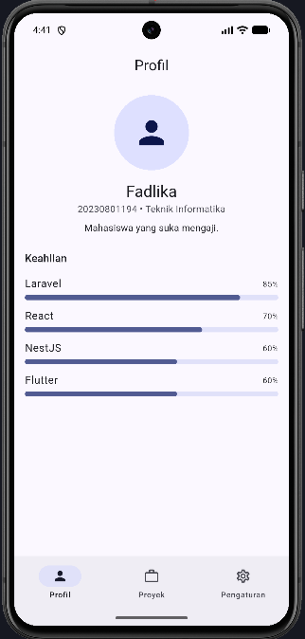
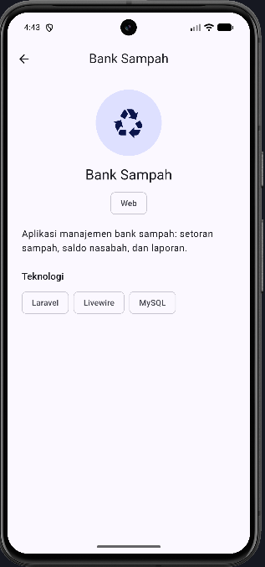
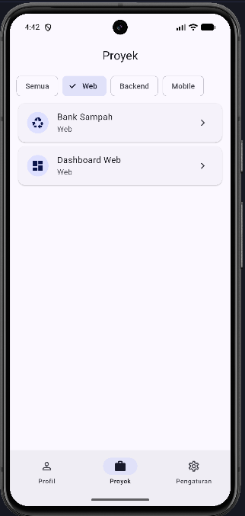
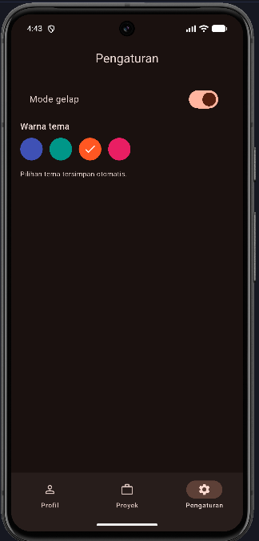
\

Tautan repositori: https://github.com/maulanafadlika/pemrograman-mobile/tree/main/pert6

2. Kendala dan Solusi
Kendala | Penyebab | Solusi
Error kompilasi pada MyApp dan BerandaTab setelah menyalin kode Bagian B dari PDF | Baris home: tidak terhapus sehingga tertulis home: initialRoute: '/', dan teks header halaman PDF ikut tersalin ke dalam widget Hero | Menghapus home: sehingga hanya tersisa initialRoute: '/', serta menghapus baris header PDF; kode dirapikan dengan Format Document
Layar merah Null check operator used on a null value setelah hot reload | Hot reload mempertahankan state Navigator lama dari home:, sedangkan initialRoute dan routes hanya dibaca saat aplikasi pertama kali dibangun | Menjalankan hot restart (Ctrl + Shift + \ di Android Studio) setiap kali mengubah struktur routing
Tombol Ubah bentuk dan animasi Bagian C tidak muncul | AnimasiTab sudah ditulis tetapi belum dipanggil di rute mana pun, rute '/' masih menampilkan BerandaTab | Mengganti sementara rute '/' menjadi Scaffold berisi AnimasiTab, lalu di Bagian D diganti ShellPage
Judul Beranda tampil dua kali di layar | ShellPage dibungkus lagi dengan Scaffold dan AppBar pada rute '/', padahal ShellPage sudah memiliki Scaffold dan AppBar sendiri | Mengubah rute menjadi '/': (_) => const ShellPage()
Error The argument type 'Color' can't be assigned to the parameter type 'MaterialColor' pada Latihan 1 | pilihanWarna otomatis bertipe List<MaterialColor>, sehingga indexOf menolak seedColor.value yang bertipe Color | Memberi tipe eksplisit const pilihanWarna = <Color>[...]
Warning Unnecessary use of multiple underscores pada Latihan 3 | Flutter 3.38.6 memakai Dart 3.10 yang mendukung wildcard _, sehingga penamaan __ dan ___ tidak diperlukan lagi | Menulis parameter yang tidak dipakai sebagai (_, _, _) pada pageBuilder dan transitionsBuilder
Error Too many positional arguments: 0 expected, but 5 found pada Latihan 5 | Penutup ], milik children ListView berada sebelum widget AnimatedOpacity, sehingga widget baru dianggap argumen tambahan ListView | Memindahkan ], ke setelah TextButton Sembunyikan/Tampilkan, sebelum penutup );

3. Jawaban Pertanyaan Refleksi
- Animasi implisit cukup diberi nilai tujuan dan durasi, lalu Flutter menganimasikan perubahan nilainya secara otomatis, misalnya AnimatedContainer, AnimatedSwitcher, AnimatedOpacity, dan TweenAnimationBuilder. Animasi eksplisit dikendalikan sendiri lewat AnimationController sehingga dapat dijalankan, dihentikan, diulang, atau dibalik. Animasi implisit dipilih untuk transisi sederhana dari satu keadaan ke keadaan lain, sedangkan animasi eksplisit dipilih untuk animasi yang berulang terus atau perlu dikontrol, seperti avatar berdenyut atau ikon berputar.
- Flutter mencocokkan Hero di halaman asal dan halaman tujuan berdasarkan tag-nya; hanya pasangan dengan tag yang sama yang dianimasikan terbang dari satu posisi ke posisi lain. Bila tag yang sama muncul dua kali di satu halaman, Flutter tidak dapat menentukan Hero mana yang harus dipindahkan sehingga terjadi error saat transisi. Karena itu tag dibuat unik per item, misalnya 'proyek-${judul}'.
- Dengan Theme.of(context), warna dan gaya teks mengikuti tema aktif, sehingga saat mode gelap atau warna tema diganti seluruh widget ikut menyesuaikan tanpa mengubah kode satu per satu. Tampilan juga konsisten di semua halaman. Warna yang ditulis langsung tidak ikut berubah, sehingga dapat membuat teks sulit dibaca pada mode gelap.
- IndexedStack menyimpan semua tab sekaligus dan hanya menampilkan satu tab sesuai index, sehingga state setiap tab seperti posisi scroll atau filter tetap terjaga dan tidak ada riwayat halaman yang bertambah. Navigator menumpuk halaman baru di atas halaman sebelumnya; halaman tersebut dapat ditutup dengan tombol back dan state-nya hilang ketika di-pop. Tab cocok untuk menu utama yang setara, sedangkan Navigator cocok untuk membuka halaman detail.
- AnimationController memakai Ticker yang terus memanggil callback pada setiap frame. Bila tidak di-dispose saat widget dibuang, ticker tetap berjalan sehingga memboroskan memori dan baterai, serta memunculkan error karena mencoba memperbarui widget yang sudah tidak ada. Karena itu controller dibuang di dispose() sebelum super.dispose().

